**Derteminan Tingkat Penggunaan Aplikasi Non Tunai**

**Rizkina Maharani1,Jurana1,Fadli Moh. Saleh1**

1Jurusan Akuntansi, Fakultas Ekonomi dan Bisnis, Universitas Tadulako, Palu

[jurananurdin@gmail.com](mailto:jurananurdin@gmail.com)

***ABSTRACT***

*Changes in the payment system are developing more rapidly following technological developments, this has caused a change in lifestyle in the behavior of students who used to transact using cash now being replaced by electronic money (e-money). There are several conveniences enjoyed by Tadulako University accounting students as a cashless society, the first of which is more efficient and saves time. As a student, you often don't have much time to eat in the canteen because of the demands of assignments or other academic matters. Waiting for the payment queue is sometimes very time-consuming. With payments using QRIS, it is enough to make payments via scan with the non-cash payment application and enter the nominal payment, the payment will be automatically received by the seller. This research examine the determinant (Lifestyle, Income, and Consumptive Behavior) affecting the level of use of non-cash applications on Tadulako University accounting students. This study's population consisted of all currently enrolled Accounting students—a total of 1,026 students—with a sample size of 293 respondents. The classical assumption is tested first, and the analysis technique employs the Multiple Regression analysis method. Lifestyle has a positive and significant effect, income has a positive and significant effect, and consumption behavior has a positive and significant effect, according to the analysis in this study.*

***Keywords:*** *Consumptive Behavior, Income, Lifestyle,**Non-Cash Application*

**ABSTRAK**

Perubahan sistem pembayaran yang berkembang semakin pesat seiring dengan bertumbuhnya kecanggihan teknologi, dimana hal ini telah mengubah perilaku mahasiswa yang dulunya bertransaksi dengan pembayaran berupa uang tunai kini digantikan dengan uang elektronik (*e-money*). Ada beberapa kemudahan yang dinikmati mahasiswa akuntansi Universitas Tadulako sebagai *cashless society,* Yang pertama lebih efisien dan hemat waktu. Sebagai seorang pelajar, Anda sering kali tidak memiliki banyak waktu untuk makan di kantin karena tuntutan pekerjaan rumah atau urusan akademik lainnya. Menunggu antrian pembayaran terkadang sangat menyita waktu. Dengan pembayaran menggunakan QRIS cukup melakukan pembayaran melalui scan dengan aplikasi pembayaran non tunai dan memasukan nominal pembayaran maka pembayaran akan otomatis diterima oleh seller. Penelitian ini mengkaji determinan (Gaya Hidup, Pendapatan, dan Perilaku Konsumtif) yang mempengaruhi tingkat penggunaan aplikasi non tunai pada mahasiswa akuntansi Universitas Tadulako. Populasi penelitian ini merupakan mahasiswa akuntansi aktif berjumlah 1.026 mahasiswa, 293 responden termasuk dalam sampel.Teknik analisis yang digunakan ialah metode analisis Regresi Berganda serta uji asumsi klasik terlebih dahulu. Hasil analisis dipenelitian ini ialah Gaya Hidup berpengaruh positif serta signifikan, Pendapatan berpengaruh positif serta signifikan, dan Perilaku Konsumtif berpengaruh positif serta signifikan.

Kata Kunci: Aplikasi Non Tunai, Gaya Hidup, Pendapatan, Perilaku Konsumtif,

# Pendahuluan

Seiring dengan pesatnya perkembangan global dimana kehidupan saat ini aneka macam kegiatan manusia dan teknologi sudah berjalan secara beriringan Hal in ditimbulkan oleh kemudahan teknologi yang membantu menyampaikan perubahan signifikan di berbagai aspek kehidupan manusia. kenyamanan artinya kemudahan efisiensi saat transaksi serta kemudahan isi ulang. Seiring dengan penggunaan *e-money* yang terus berkembang pada kehidupan sehari-hari, ada kenyataan baru yaitu gaya hidup *cashless society* di kalangan mahasiswa Akuntansi Universitas Tadulako. Dimana pada kesehariannya bertransaksi, mahasiswa sekarang tidak lagi menggunakan uang kertas, melainkan uang digital serta sudah dapat dikatakan bagian asal *cashless society* (Katon & Yuniati, 2020). Masyarakat tanpa uang tunai tidak dimaksudkan untuk terbebas menggunakan uang tunai namun dengan tantangannya, masyarakat tanpa uang tunai menjadi tujuan sebagian besar negara. Hal ini karena keuntungannya seperti akan menurunkan tingkat kriminal terhadap uang berwujud (Rivera, 2019)Perubahan sistem pembayaran yang semakin maju sebab kemajuan teknologi telah mengakibatkan pertukaran gaya hidup dan sikap mahasiswa yang tadinya bertransaksi dengan uang tunai kini telah berubah dengan memakai uang elektronik *(e-money). E-commerce* dengan metode pembayaran non tunai juga tidak bisa dihindari dari kalangan mahasiswa. Meskipun pembayaran tunai masih dilakukan, tetapi saat ini sudah banyak orang melakukan pembayaran memakai sistem digital karena sedang *trend* terjadi dan pembayaran menggunakan uang non-tunai atau *cashless* lebih simpel dan mudah sehingga menjadi salah satu potensi besar di pasar *e-commerce.*

Mahasiswa pada umumnya selalu menginginkan gaya hidup yang *up to date* dan konsumtif, untuk melakukan hal itu banyak mahasiswa menghabiskan waktu untuk melihat produk terbaru dan tersedia di *E-commerce*. Promosi berupa potongan harga yang dibagikan toko online menjadi daya tarik tersendiri (Nawawi, 2020). Meski popular transaksi pembayaran menggunakan metode nontunai hanya mencakup 0,6% fakta ini membuat Indonesia masuk pada kategori awal. Oleh karena itu untuk mendapatakan wawasan yang lebih baik tentang kemajuan *cashless* penting untuk memahami kondisi saat ini, mengkaji kesenjangan dan memprioritaskan tindakan selanjutnya. Untuk meningkatkan kemajuan cashless transaction diperlukan peran pemerintah dan solusi pembayaran yang inofatif (Abbas, 2017). Penelitian yang dilakukan oleh (Rahadi, 2021) juga menemukan faktor yang mempengaruhi secara signifikan peningkatan penggunaan transaksi nontunai yakni ekspektasi kinerja, ekspektasi upaya, dan pengaruh sosial, digabungkan dengan dua variabel eksternal: budaya dan keamanan yang dirasakan.

Salah satu metode pembayaran *cashless* yang memudahkan transaksi mahasiswa akuntansi adalah dengan menggunakan *QR1S (Quick Response Code lndonesian Standard*), khusus sistem untuk melakukan transaksi dengan memindai kode QR yang terintegrasi ke dalam aplikasi pembayaran, seperti email, dompet digital, kartu kredit, atau kartu debit. Saat memindai kode QR, siswa hanya perlu memilih m-banking, dompet dikargital, atau uang elektronik yang diinginkan, dan saldo akan dipotong secara otomatis sesuai dengan jumlah yang dihabiskan saat itu.

Ada beberapa kemudahan yang dinikmati mahasiswa akuntansi Universitas Tadulako sebagai *cashless society*, yang pertama efisien dan menghemat waktu. Karena tuntutan tugas dan urusan akademik lainnya, seringkali mahasiswa kekurangan waktu untuk makan di kantin. Menunggu antrian pembayaran terkadang sangat menyita waktu. Dengan pembayaran menggunakan *QRIS* cukup melakukan pembayaran melalui *scan* dengan aplikasi pembayaran non tunai dan memasukan nominal pembayaran maka pembayaran akan otomatis diterima oleh *seller*. manfaat lainnya yang diperoleh melaui pembayaran nontunai adalah terjaga kamanannya karena dijamin dan diawasi oleh Bank Indonesia, pembayaran nontunai juga meminimalisir penggunaan uang tunai sehingga siswa tidak lagi harus membawa banyak uang tunai dengan mereka.Menggunakan uang non tunai dapat terhindar dari perampokan dan dapat meminimalisir peredaran uang palsu.

Sesuai data yang diterbitkan oleh Bank Indonesia (BI), dapat dilihat dengan jumlah transaksi dan penggunaan alat pembayaran non-tunai yang tersebar di Indonesia semakin naik setiap tahunnya. Pertumbuhan ini juga ditandai dengan semakin banyaknya metode pembayaran yang bermunculan di Indonesia. Berdasarkan riset Bank Indonesia dan Katadata Indonesia dari *Dailysocial*, data Mei 2019 telah berkembang 37 aplikasi keuangan digital yang berjalan di Indonesia. Dompet digital yang sering digunakan oleh masyarakat adalah Gopay, Paytren, Dana, Linkaja, dan Ovo (Lidwina, 2019).

Gaya hidup adalah cara seseorang memilih cara hidup melalui tindakan, waktu, dan hal-hal. Salah satu jenis *self-management* yang dia inginkan adalah bagaimana dia mengatur keuangan pribadinya (Wahyuhana, 2019). Gaya hidup dilihat bedasarkan kesesuaian diri untuk mengikuti perkembangan terhadap lingkungan sosial yang dimana sesorang tersebut menetap, sejalan dengan proses nya hal ini pun dapat disesuaikan dengan keinginan seseorang tersebut. Kecanggihan teknologi dan sistem transaksi yang didapatkan telah membantu proses sebuah transaksi menjadi lebih cepat dan sederhana sehingga telah menciptakan efisiensi waktu yang nyaman, aman, dan mudah yang disukai oleh masyarakat dan khususnya mahasiswa. sejalan dengan berkembangnya nya teknologi saat ini telah mendukung kesadaran masyarakat berupa menggunakan pembayaran non tunai yang sedang dikembangkan di Indonesia saat ini.

Menurut Lestarina (2017) “Perilaku konsumsi adalah perilaku masyarakat yang tidak lagi berdasarkan pertimbangan rasional, kecenderungan materialistis, keinginan untuk memiliki kemewahan dan menggunakan semuanya secara berlebihan. Hal ini dianggap paling mahal dan dianjurkan untuk memenuhi semua keinginan hanya untuk kesenangan belaka.” Konsumsi saat ini tidak lagi dilihat karena dibutuhkannya produk tersebut, tetapi konsumsi dilakukan karena rasa seperti mengikuti gaya yang sedang popular, ingin mencoba produk baru, juga menginginkan validasi masyarakat.

Pendapat Ancok (1995) “Perilaku konsumtif adalah kegiatan sosial untuk mengkonsumsi tanpa batas”. Manusia lebih mengutamakan aspek emosional dibandingkan pola pikir yang rasional atau lebih berfokus pada kemauannya dan menghiraukan kebutuhannya. Bedasarkan penelitian Dwi Astuti (2013), perilaku konsumtif disimbolkan sebagai keputusan menggunakan barang yang belum selesai, dimana suatu barang yang digunakan oleh seseorang belum habis, namun membeli lagi dengan merek lain menggunakan fungsi barang yang sama atau dapat dikatakan pembelian barang tersebut dibuat karena ada hadiah yang ditawarkan atau dibeli.

Mahasiswa ialah seorang remaja, tetapi masih melakukan studi berjenjang pendidikan Strata 1 atau S-1 dan masih mempunyai kecenderungan tingkat konsumsi yang tinggi. mahasiswa terkadang menggunakan barang atau jasa bukan karena kebutuhanya melainkan factor hanya ingin memiliki. Mangkunegara (2009) meneliti perilaku konsumsi remaja dengan menggunakan ciri sebagai berikut: (1) Remaja sangat mudah terpengaruh oleh tawaran penjual. (2) remaja gampang terpengaruh oleh promo (3) tanpa memikirkan untuk berhemat, (4) mudah terbujuk (impulsif). Hal ini menampakkan ialah seorang remaja cenderung berperilaku konsumtif.

Satu faktor yang berhubungan dengan transaksi *cashless* ialah pendapatan seseorang. Menurut Sadono Sukirno (2011), pendapatan ialah banyaknya uang yang diperoleh oleh seseorang atau rumah tangga selama periode waktu eksklusif. Pendapatan siswa bersumber dari uang saku, kiriman uang dari orang tua dan saudara, beasiswa, dan pekerjaan paruh waktu. Generasi muda yang terbiasa menggunakan metode pembayaran *cashless* kini mendapatkan banyak keunggulan. Hal ini tentu memungkinkan siswa menggunakan sejumlah besar penggunaan *cashless* dalam pemrosesan transaksi sehari-hari untuk siswa.

# Kajian Pustaka

**Sistem Pembayaran**

Suatu sistem yang berkaitan dengan keputusan pembayaran antara dua orang dimana sejumlah uang diberikan atau ditransfer kepada masing-masing pihak adalah sistem transaksi yang didasarkan pada Bank Indonesia. di mana uang dipertukarkan dengan barang atau jasa antara pihak yang menjadi penerima dan pemberi. Plus, ada banyak aplikasi untuk menukar atau mentransfer uang, mulai dari metode pembayaran langsung seperti uang tunai hingga sistem rumit dan canggih yang melibatkan institusi. Sekumpulan alat pembayaran, bea cukai yang diterbitkan oleh bank yang berkaitan dengan penggunaan pembayaran, dan sarana transfer dana antara bank dan beberapa pihak yang ingin melakukan transaksi apa pun pada dasarnya adalah asal mula definisi sistem transaksi. diri.

***Cashless***

Kemajuan teknologi, sistem pembayaran transaksi tradisional memakai uang tunai sudah beralih ke sistem pembayaran nontunai yang tumbuh pesat (Bank Indonesia, 2006). Kecanggihan teknlogi pembayaran serta internet jadi sangat berarti dalam transaksi tanpa uang tunai sebab kita tidak lagi memakai uang fisik buat pertukaran. Pembayaran tanpa uang tunai memungkinkan layanan transaksi yang efektif dan ekonomis. Selain itu, karena pengenalan teknologi tanpa kontak, yang memungkinkan pembayaran dengan kartu tanpa perlu memasukkannya ke terminal pembayaran, yang memungkinkan pembayaran kartu menjadi lebih cepat dan nyaman (Jakubowska, 2020). Bersumber pada Riset Perilaku Pembayaran Konsumen, ditemui kalau warga Indonesia menikmati transaksi nontunai dengan keunggulan semacam perbandingan harga produk dalam jenis yang sama, sistem pembayaran yang lebih nyaman, serta sistem real- time (VISA, Tahun 2017). Salah satunya merupakan QR Payment, sistem pembayaran dengan memakai teknologi kode QR( Quick Response Code) ataupun sistem pembayaran elektronik dengan menandai kode QR, kode QR relatif sudah banyak di Indonesia. Sistem pembayaran cashless dibuat untuk mengoptimalkan sistem pembayaran yang inovatif, nyaman, efektif serta ramah terhadap pengguna, mulai dari pemakaian perlengkapan pembayaran berbasis kertas ke pemakaian kartu (card- based) sampai pembayaran elektronik (electronic- based). Dengan kemajuan serta pertumbuhan perlengkapan pembayaran yang terintegrasi dengan teknologi data perbankan saat ini menjadi suatu opsi (Tumpal Manik, 2019).

**Transaksi Non Tunai**

Teori perilaku keuangan pertama kali dikemukakan oleh Martiin Fishbein dan Ajzen (1975) yang disebut Theory of Reasoned Action (TRA).Teori ini menerangkan yakni seorang manusia memiliki perilaku sadar atau tidak sadar dan meninjau berbagai informasi yang ada (Ajzen, 1991) dalam (Ramadanti, 2021). Teori ini relevan dengan perilaku keuangan siswa dalam cashless society. Dalam perilaku keuangan, mahasiswa membutuhkan keyakinan yang dimilikinya dalam menggunakan cashless dan pandangan seseorang dalam menggunakan cashless untuk mendapatkan kepercayaan.

**Gaya Hidup Non Tunai**

Berdasarkan KBBI (Kamus Besar Bahasa Indonesi) penafsiran gaya hidup ialah pola tingkah laku setiap hari sekelompok orang didalam kelompok sosial. Gaya hidup menggambarkan bagiamana orang mengendalikan kehidupan individu, kehidupan sosial, serta sikap mereka, serta bagaimana mereka berupaya buat membedakan status mereka dari orang lain lewat simbol sosial. Gaya hidup ataupun *way of life* pula bisa dimaksud mempunyai karakteristik, watak, serta proses dalam kehidupan sosial tertentu. gaya hidup ialah pola sikap yang membedakan seorang dengan orang yang lain. gaya hidup pula ialah seperangkat aplikasi serta perilaku yang bermakna dalam suasana tertentu( Chaney, 2003). Perihal ini cocok dengan pemikiran gaya hidup seorang didetetapkan oleh perilakunya (Kotler, 2016).

Gaya hidup dapat diartikan dan dikelompkkan menjadi pengetahuan, sifat dan tindakan (Kotler, 2016). Gaya hidup dapat dilihat sebagai tindakan inti dari seorang individu yang membentuk standar nilai juga tindakan mereka terhadap diri sendiri ke lingkungan mereka. *Cashless lifestyle* merupakan gaya hidup ketika penggunaan uang tunai diganti dengan uang elektronik dan semua transaksi hanya dilakukan dengan kartu atau seluler saja (Wahyuna, 2019).

**Pendapatan**

Menurut Samryn (2015), Pendapatan adalah biaya yang dikeluarkan saat mentransfer kepemilikan produk atau layanan kepada pelanggan selama transaksi pendapatan. Dia mengklaim bahwa pendapatan ini dapat menghasilkan kekayaan yang lebih besar atau mengurangi utang. Menurut standar akuntansi, yaitu PSAK 23, Pendapatan ialah jumlah total laba ekonomi yang masuk ke perusahaan selama periode tertentu dari operasi regulernya, ditambah kontribusi investasi apa pun. Menurut peraturan akuntansi di atas, pendapatan didefinisikan sebagai transfer akses ke komoditas atau layanan serta pertumbuhan kekayaan selama periode waktu tertentu.

Biro Statistik Nasional menyatakan bahwa pendapatan termasuk semua pendapatan dan kompensasi untuk jam kerja atau tenaga kerja, upah lembur, semua manfaat dan bonus, perhitungan cuti, bonus dibayarkan sesuai kebutuhan, bonus, dan tingkat upah yang sebanding. Penghasilan pribadi, sering dikenal sebagai pendapatan pribadi dan pendapatan sekali pakai, diklasifikasikan menjadi dua jenis. Pendapatan pribadi adalah uang yang diterima setiap rumah tangga dalam perekonomian sebagai kompensasi untuk menggunakan alat produksi mereka sendiri dan sumber pendapatan lainnya. Porsi pendapatan pribadi yang dimiliki rumah tangga untuk konsumsi dan kebutuhan lainnya dikenal sebagai *disposable income.* Pajak penghasilan pribadi dikurangi dari penghasilan pribadi untuk menentukan pendapatan yang dapat dibelanjakan. Sukirno Sadono (2011).

**Perilaku Konsumtif**

Ketika kita berbicara tentang perilaku konsumtif, itu adalah tentang berbelanja untuk hal-hal yang tidak penting. Apa yang disebut dengan perilaku konsumtif tidak lepas dari materialisme. Makna konsumtif adalah menghambur-hamburkan uang untuk hal-hal yang tidak penting hanya untuk gaya hidup (Assel Karbozova, 2021). Menurut Hotpascaman (2010) Perilaku konsumtif mengacu pada kecenderungan manusia untuk mengkonsumsi terus menerus serta menempatkan nilai lebih pada faktor keinginan daripada faktor kebutuhan.

Gaya hidup mewah dan boros menentukan sikap konsumen. Menggunakan fakta bahwa manusia memiliki pola perilaku yang teratur dan didorong untuk memenuhi tuntutan yang dianggap sebagai yang paling mahal dan memberikan tingkat kenyamanan dan kesenangan tubuh tersendiri (Rosyid & Lina, 1997). Hal ini diperkuat oleh (Triyaningsih, 2011) yang mengatakan Tindakan membeli barang dengan sedikit atau tanpa pertimbangan, yang menyebabkannya berlebihan mendefinisikan sikap konsumtif.

**Pengembangan Hipotesis**

**Pengaruh Gaya Hidup Terhaadap Tingkat Penggunaan Aplikasi Non Tunai**

Menurut Kotler dan Armstrong (2016), Profesional pemasaran dapat lebih memahami pergeseran nilai-nilai pelanggan serta bagaimana gaya hidup memengaruhi perilaku dengan menggunakan konsep gaya hidup. Gaya hidup secara luas diartikan sebagai cara hidup yang mencakup hobi kita, minat kita pada orang-orang di sekitar kita, dan perspektif kita tentang diri kita sendiri dan dunia pada umumnya. Gaya hidup seseorang, yang mengacu pada bagaimana mereka menghabiskan waktu dan uang mereka, juga mencerminkan hal-hal selain status sosial ekonomi mereka. (Setiadi, 2010).

Didukung penelitian Yasmiartha (2019) berjudul Dampak Fenomena Sosial *Cashless* Terhadap Gaya Hidup Masyarakat Jakarta. Dari hasil penelitian tersebut, ditemukan bahwa semakin banyak pengguna *cashless*, maka akan semakin mempengaruhi kehidupan penggunanya.

**Pengaruh Pendapatan Terhadap Tingkat Penggunaan Aplikasi Non Tunai**

Menurut Sadono Sukirno (2011) Tingkat konsumsi dalam unit lokal atau di seluruh ekonomi ditentukan oleh pendapatan rumah tangga. Maulana (2018) mendefinisikan Pendapatan adalah seluruh jumlah uang yang dihasilkan selama periode waktu tertentu. Segala bentuk pendapatan, termasuk uang yang dihasilkan tanpa terlibat dalam pekerjaan apa pun, dapat dianggap sebagai penghasilan pribadi. Ketika penghasilan pribadi telah dikurangi oleh kewajiban pajak penerima, jumlah yang tersisa disebut sebagai pendapatan sekali pakai yang dapat dibelanjakan. (Sadono Sukirno, 2011). (Mankiw, 2006), Menurut teori pendapatan absolut, pendapatan menentukan tingkat absolut konsumsi pribadi. Pengaruh faktor-faktor selain uang terhadap konsumsi dianggap dapat diabaikan.

Pernyataan ini berlaku untuk penelitian yang dilakukan Ulima (2017) dengan judul “Pengaruh Pendapatan dan Penggunaan Alat Pembayaran Non Tunai Terhadap Tingkat Konsumsi.” Menurut temuan penelitian, siswa memiliki kecenderungan untuk meningkatkan tingkat konsumsi mereka ketika semakin besar pendapatan mereka, dan juga pembayaran melakukan non tunai semakin meningkat. semakin tinggi pendapatan mereka, mereka akan menghabiskan lebih banyak untuk konsumsi dan menjalani gaya hidup yang lebih mewah.

**Pengaruh Perilaku Konsumtif Terhadap Tingkat Penggunaan Aplikasi Non Tunai**

Perilaku konsumen semata-mata didorong oleh keinginan dan bukan oleh kebutuhan mendasar yang harus dibenahi. Akibatnya, konsumerisme yang sering dikenal sebagai gaya hidup konsumtif adalah budaya yang muncul di masyarakat (Maria, 2020). Gaya hidup juga mengejar ekspresi diri publik serta mengejar identitas selama era konsumsi massal.

Penelitian Giswandhani (2020) mendukung pernyataan tersebut berjudul “Pengaruh Kemudahan Transaksi Non Tunai Terhadap Sikap Konsumsi Masyarakat Kota Makassar”. Temuan Kemudahan penggunaan ditunjukkan oleh penelitian ini bahwa instrumen transaksi nontunai berpengaruh besar terhadap pola pembelian masyarakat di sekitar Makassar. Dalam beberapa kasus, ditemukan bahwa faktor 'mudah digunakan' memiliki pengaruh terbesar atau paling signifikan terhadap pola pembelian masyarakat di kota Makassar.

Berdasarkan hubungan antara gaya hidup, pendapatan, dan perilaku konsumsi dengan tingkat penggunaan cashless. Konstruksi hipotesis akan menjadi:

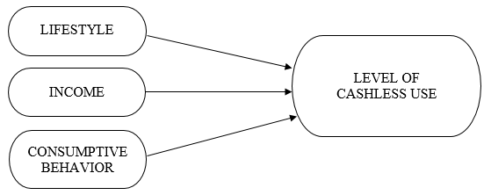

|  |  |
| --- | --- |
| $$H_{1}:$$ | Gaya hidup berpengaruh positif terhadap tingkat penggunaan aplikasi *cashless* |
| $H_{2}$: | Pendapatan berpengaruh positif terhadap tingkat penggunaan aplikasi *cashless* |
| $H_{3}$: | Perilaku konsumtif berpengaruh positif terhadap tingkat penggunaan aplikasi *cashless* |

# Metode Penelitian

**Sampel Dan Populasi**

Penelitian ini melibatkan 1.026 mahasiswa akuntansi aktif (Sumber: UPT TIK Fakultas Ekonomi dan Bisnis Universitas Tadulako). Slovin digunakan untuk strategi pengambilan sampel penelitian ini. Slovin menurut Sugiono (2016) adalah rumus untuk menentukan jumlah sampel minimum ketika perilaku populasi tidak diketahui. Sampel terdiri dari 293 responden yang ditentukan dengan rumus Slovin.

**Definisi Operasional Variabel**

1. **Variabel Independen**

Variabel yang menjelaskan atau mempengaruhi variabel lain disebut variabel bebas. Dalam penelitian ini gaya hidup, pendapatan, serta perilaku konsumtif merupakan variabel bebas.

1. Gaya hidup adalah ruang lingkup kehidupan seseorang yang meliputi pandangan, pola tanggapan serta kebiasaan terhadap kehidupan (Sugihartati, 2010). Pada penelitian dilakukan oleh Yasmiartha (2018) yang berjudul “Pengaruh Fenomena *Cashless Society* Terhadap Gaya Hidup Mahasiswa di Jakarta” Indikator gaya hidup terdiri dari Aktivitas, Niat, Opini.
2. Pendapatan merupakan uang yang dimiliki seseorang yang siap mereka belanjakan atau konsumsi (Hanum, 2017). Pendapatan siswa di sini didapatkan dari uang jajan bulanan orang tua, atau dari sumber lainyang diberikan tunai. Menurut penelitian Kartikowati (2018) berjudul “Pengaruh Pendapatan dan Gaya Hidup Terhadap Perilaku Konsumtif Pada Mahasiswa Jurusan Pendidikan Ilmu Sosial Fkip Universitas Riau”. Indikator sumber pendapatan mahasiswa terdiri dari pendapatan yang diperoleh dari orang tua/kiriman uang, pendapatan yang diperoleh dari beasiswa, dan pendapatan yang diperoleh dari pekerjaan sendiri.
3. Perilaku konsumtif menurut Hotpascaman (2010) adalah kecenderungan manusia untuk mengkonsumsi secara berlebihan dan lebih mementingkan faktor keinginan daripada faktor kebutuhan. Berdasarkan penelitian yang dilakukan Ramadhani (2019) berjudul “Pengaruh Gaya Hidup, Uang Elektronik, Gaya Hidup, dan Pengendalian Diri Terhadap Perilaku Konsumtif Mahasiswa” Indikator perilaku konsumtif didalam penelitian ini ialah Iming-iming hadiah (iklan), Pengemasan produk, Penampilan dan prestise (gaya hidup), Mempertimbangkan harga produk, Simbol status (gaya hidup), Kesesuaian elemen model iklan (konformitas), Membangkitkan rasa percaya diri, dan Mencoba merek produk yang berbeda
4. **Variabel Dependen**

Variabel yang dipengaruhi atau dihasilkan dari variabel bebas adalah variabel terikat. Pengguna aplikasi nontunai menjadi variabel dependen dalam penelitian ini. Penelitian Ramadhanti (2021) berjudul “Analisis Perilaku Keuangan Generasi Z pada “*Cashless Society*” Indikator Pengguna Aplikasi Non Tunai yang Menggunakan Instrumen Perilaku Keuangan (*Use Behavior*) terdiri dari Minat Penggunaan, Frekuensi Penggunaan, dan Volume Penggunaan

**Analisis Data**

Analisis Regresi Berganda digunakan untuk menganalisis data, dan SPSS (*Statistical Package for Social Science*)digunakan untuk mengolah data. SPSS adalah perangkat lunak yang dirancang untuk menganalisis data dan melakukan uji statistik parametrik dan nonparametrik (Ghozali 2021). Agar hasil pengujian dapat diinterpretasikan dengan baik, selanjutnya dilakukan uji asumsi klasik untuk mengetahui apakah model regresi berganda yang digunakan tidak melanggar asumsi klasik normalitas, multikolinearitas, atau heteroskedastisitas. Setelah itu, hipotesis diuji dengan uji F untuk model regresi dan Koefisien Determinasi (R2), dan uji t digunakan untuk menentukan signifikansi model regresi.

# Hasil dan Pembahasan

# D.1. Hasil

**Karakteristik Responden**

1. **Responden Berdasarkan Usia**

Penyebaran kuesioner kepada responden diketahui bahwa sebanyak 16 persen berusia 19 tahun, sebanyak 59 persen berusia 20 tahun, sebanyak 77 persen berusia 21 tahun, dan sebanyak 63 persen berusia 22 tahun. tahun. orang (22%), 23 orang berusia 23 (8%), 15 orang berusia 24 (5%), 5 orang berusia 25 (2%), dan 3 orang berusia 27 (1%).

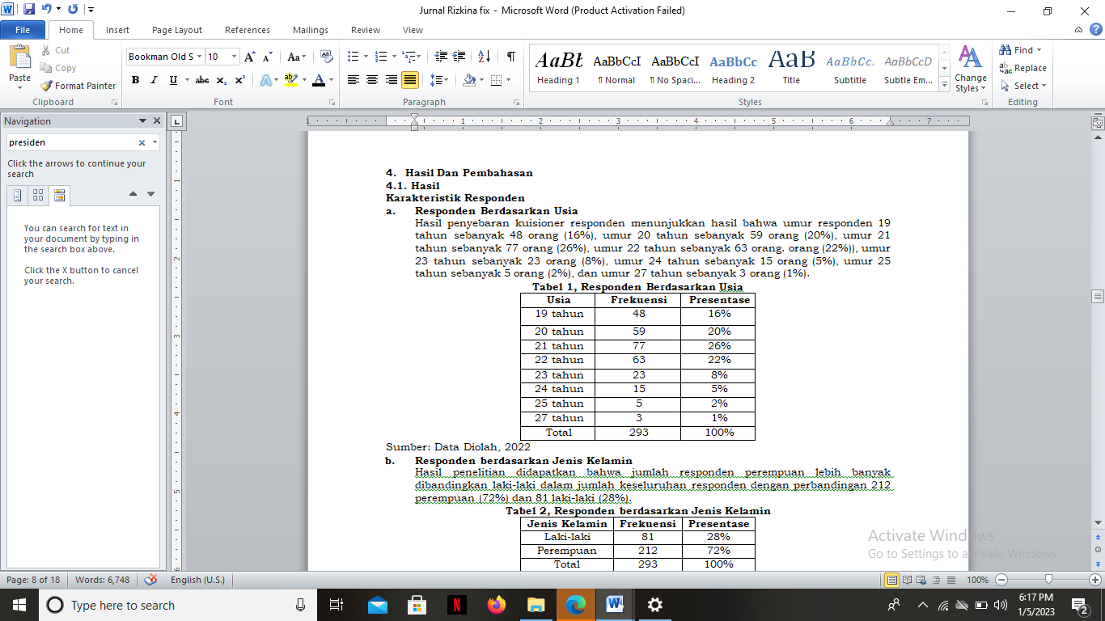

1. **Responden berdasarkan Jenis Kelamin**

Hasil penelitian Ada 212 responden perempuan (72%), dibandingkan dengan 81 responden laki-laki (28%), menurut temuan penelitian.

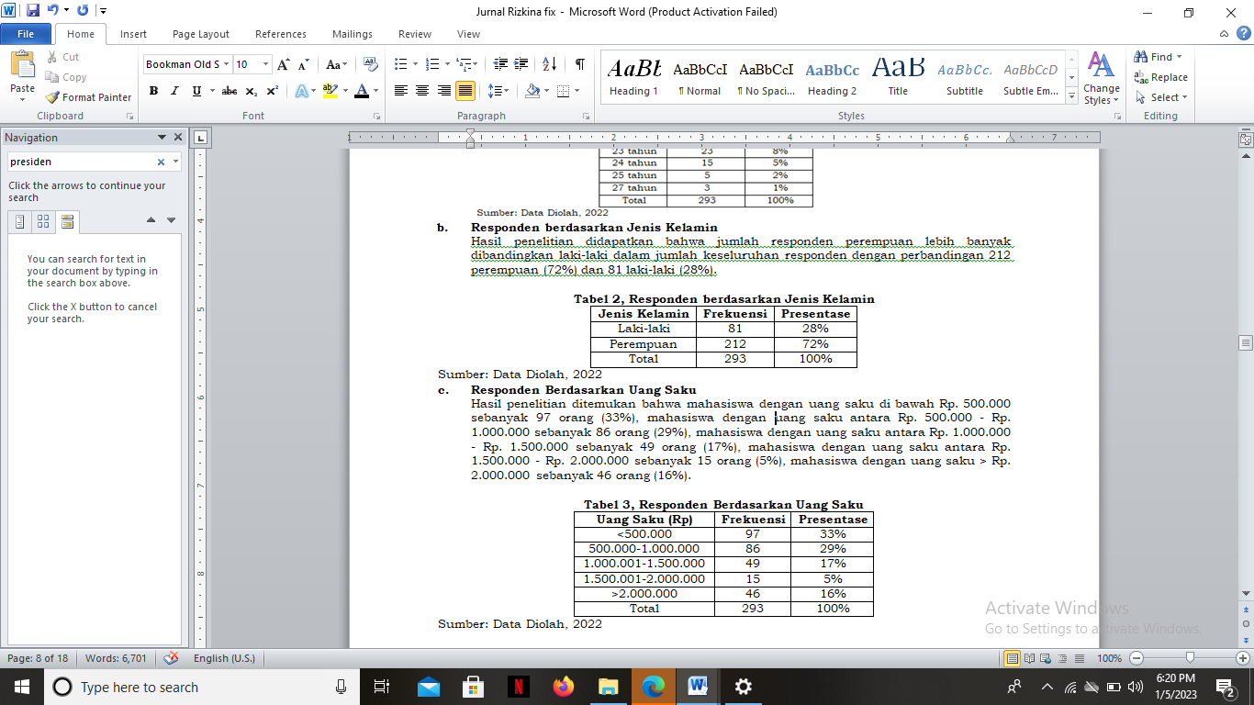

1. **Responden Berdasarkan Uang Saku**

Studi menemukan bahwa siswa dengan uang jajan kurang dari Rp 500.000 sebanyak 97 orang (atau 33 persen), siswa dengan antara Rp. 500.000 - Rp. 1.000.000,- termasuk sebanyak 86 siswa (29%) dengan antara Rp. 1.000.000 - Rp. 1.500.000, atau sebanyak 49 orang (17%), adalah mahasiswa dengan Rp. 1.500.000 - Rp. 2.000.000, atau 15 orang (5%), mahasiswa dengan uang jajan lebih dari Rp. 2.000.000, atau 46 orang(16%)



**Uji Instrumen**

1. **Uji Validitas**

Dalam penelitian ini dilakukan uji instrumen terlebih dahulu sebelum dilakukan analisis regresi. Salah satu instrumen tes adalah uji validitas yang digunakan untuk mengukur baik buruknya suatu pertanyaan dalam angket. Tabel 4 menunjukkan hasil uji validitas variabel Gaya Hidup

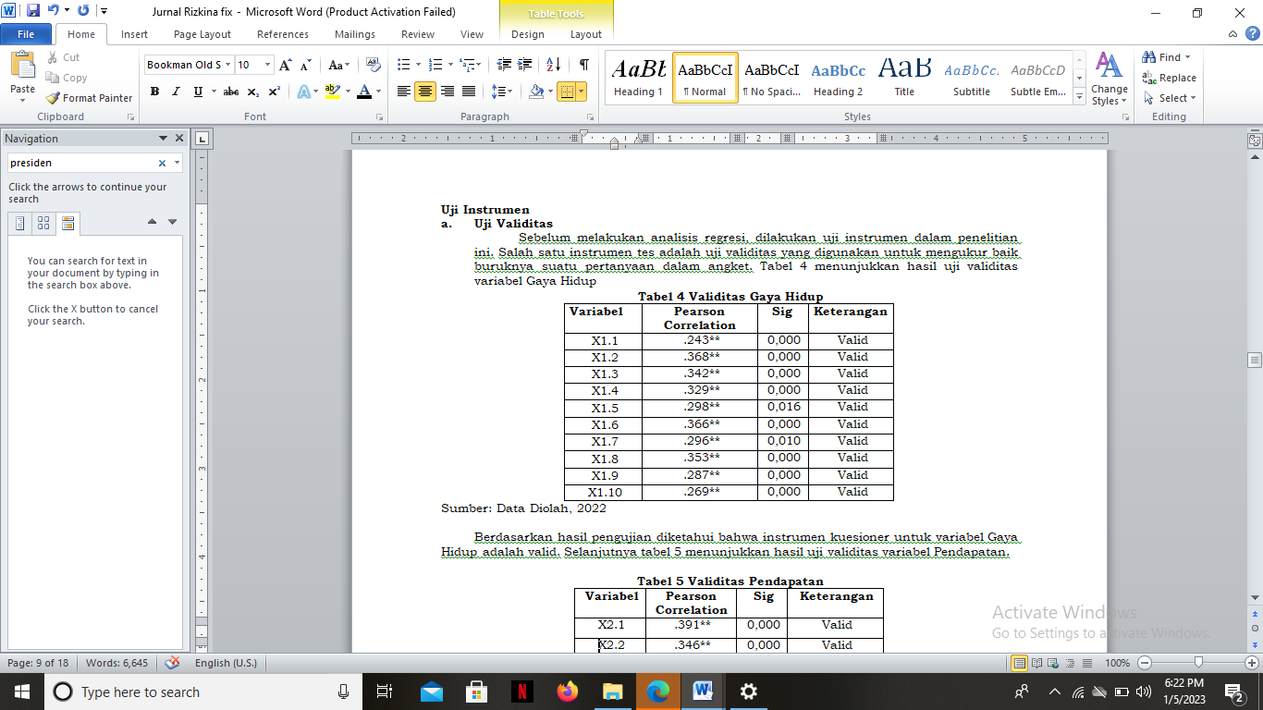

Berdasarkan hasil pengujian diketahui bahwa instrumen kuesioner untuk variabel Gaya Hidup adalah valid. Selanjutnya tabel 5 menunjukkan hasil uji validitas variabel Pendapatan.

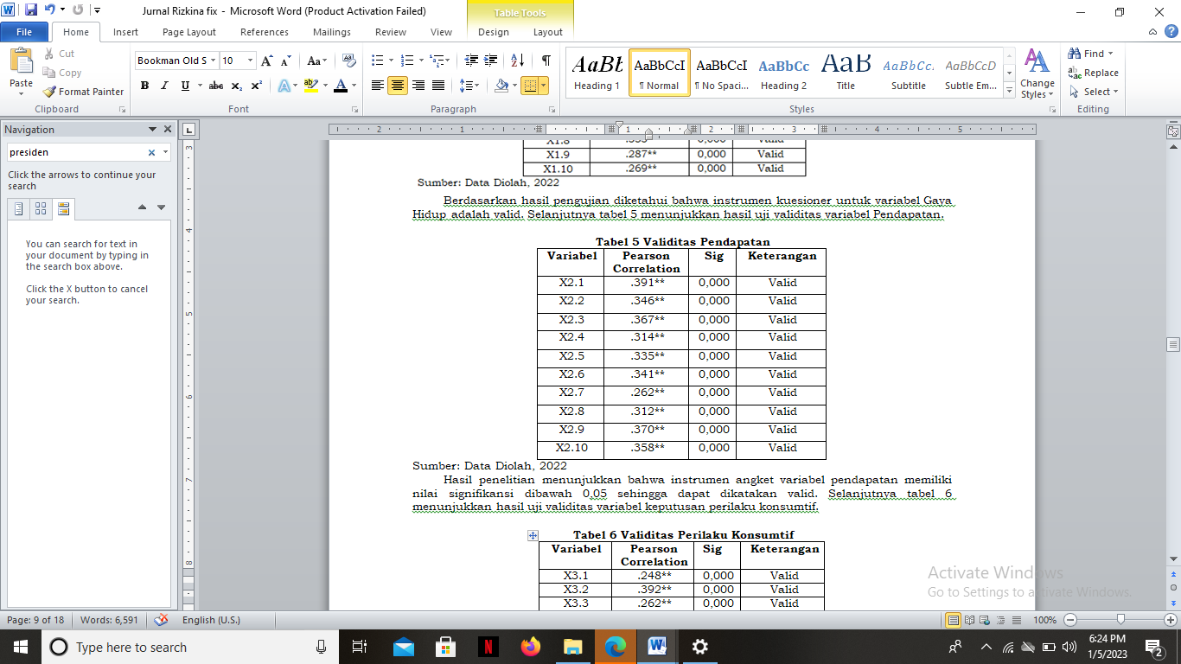

Agar dianggap valid, hasil penelitian menunjukkan bahwa instrumen angket variabel pendapatan memiliki nilai signifikansi di bawah 0,05. Selain itu, evaluasi validitas variabel keputusan perilaku konsumtif disajikan pada tabel 6.

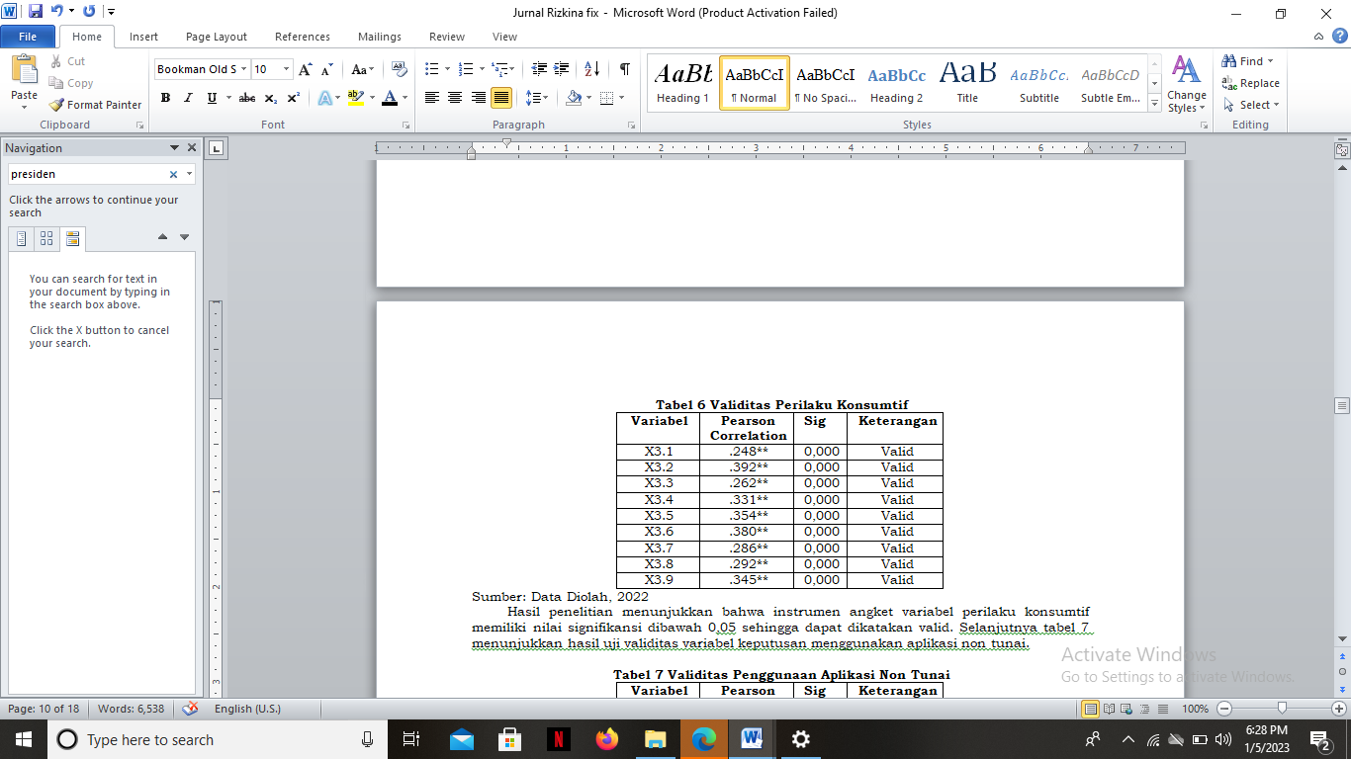

Agar dianggap valid, hasil menunjukkan bahwa instrumen kuesioner untuk variabel perilaku konsumtif memiliki tingkat signifikansi di bawah 0,05. Selain itu, hasil pengujian validitas variabel keputusan dengan aplikasi non tunai disajikan pada tabel 7.

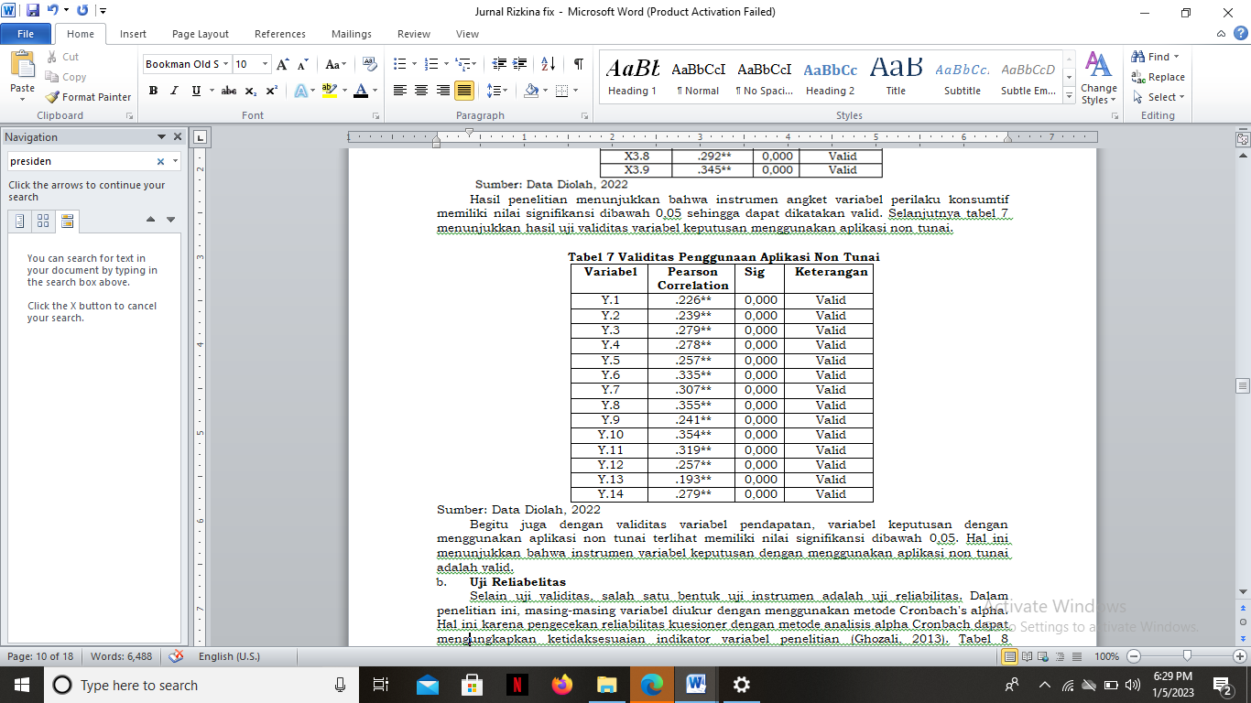

Begitu juga dengan validitas variabel pendapatan, variabel keputusan dengan menggunakan aplikasi non tunai terlihat memiliki nilai signifikansi dibawah 0,05. Hal ini menunjukkan bahwa instrumen variabel keputusan dengan menggunakan aplikasi non tunai adalah valid.

1. **Uji Reliabelitas**

Selain uji validitas, salah satu bentuk uji instrumen adalah uji reliabilitas. Didalam penelitian ini, variabel diukur dengan menggunakan metode Cronbach's alpha. Hal ini karena pengecekan reliabilitas kuesioner dengan metode analisis alpha Cronbach dapat mengungkapkan ketidaksesuaian indikator variabel penelitian (Ghozali, 2013). Tabel 8 menunjukkan hasil uji reliabilitas pada variabel Gaya Hidup, Pendapatan, Perilaku Konsumtif, dan Penggunaan Aplikasi Non Tunai.

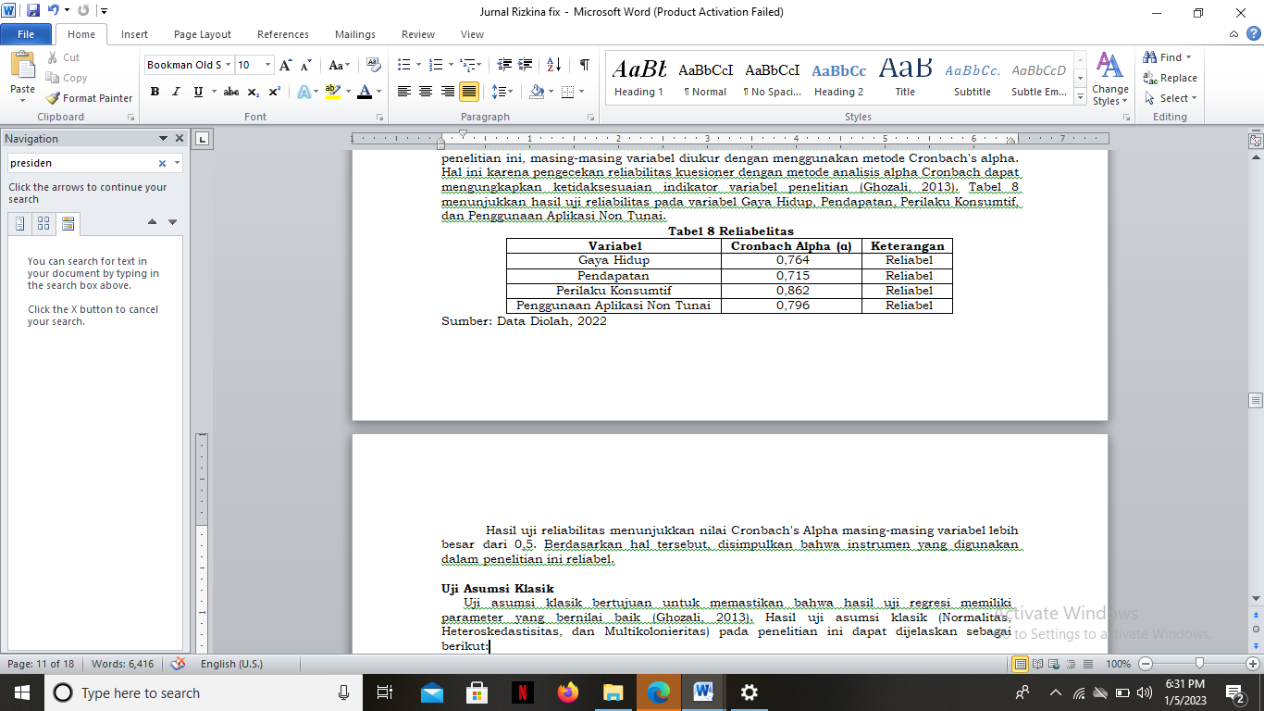

Uji reliabilitas menunjukkan bahwa masing-masing variabel memiliki nilai Cronbach's Alpha lebih besar dari 0,5. Hal ini menyebabkan kesimpulan bahwa instrumen yang digunakan dalam penelitian ini dapat reliabel.

**Uji Asumsi Klasik**

Menurut Ghozali (2013), tujuan uji asumsi klasik adalah untuk menjamin parameter hasil uji regresi bernilai tinggi. Berikut penjelasan hasil temuan uji asumsi klasik penelitian ini (Normalitas, Heteroskedastisitas, dan Multikolinearitas):

1. **Uji Normalitas**

Uji normalitas bertujuan untuk mengetahui apakah data model regresi berdistribusi normal. Jika data terdistribusi searah dengan garis diagonal distribusi data maka model regresi dikatakan baik.

**Gambar 1, Uji Normalitas**

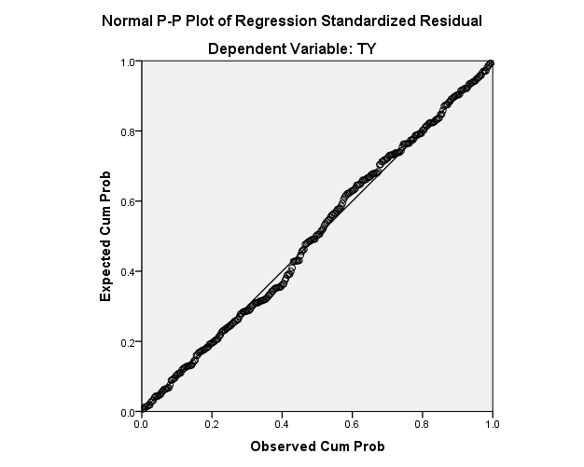

Sumber: Data Diolah, 2022

Metode grafik P plot digunakan sebagai alat ukur dalam uji normalitas. Distribusi titik data pada Gambar 1 bergerak searah garis diagonal. Karena distribusi datanya mendekati normal, temuan ini menunjukkan bahwa model regresi penelitian ini efektif.

1. **Uji Heterokedastisitas**

Uji heteroskedastisitas merupakan uji asumsi klasik kedua. Tujuannya adalah untuk mengetahui apakah varians residual model regresi berbeda dari satu pengamatan ke pengamatan lainnya (Ghozali, 2013).

**Gambar 2, Uji Heterokedastisitas**

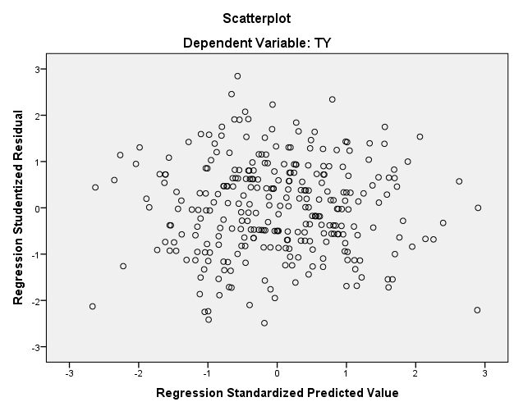

Sumber: Data Diolah, 2022

Penelitian ini menggunakan grafik Scatterplot sebagai alat ukurnya. Karena tingkat sebaran data merata dan tidak terpusat pada satu bagian, maka hasil penelitian menunjukkan bahwa model regresi yang digunakan dalam penelitian ini memiliki nilai uji heteroskedastisitas yang baik (Ghozali, 2013).

1. **Uji Multikolinieritas**

Uji multikolinearitas, uji asumsi klasik ketiga, digunakan untuk mengetahui apakah variabel independen dalam penelitian berkorelasi (Ghozali, 2013).

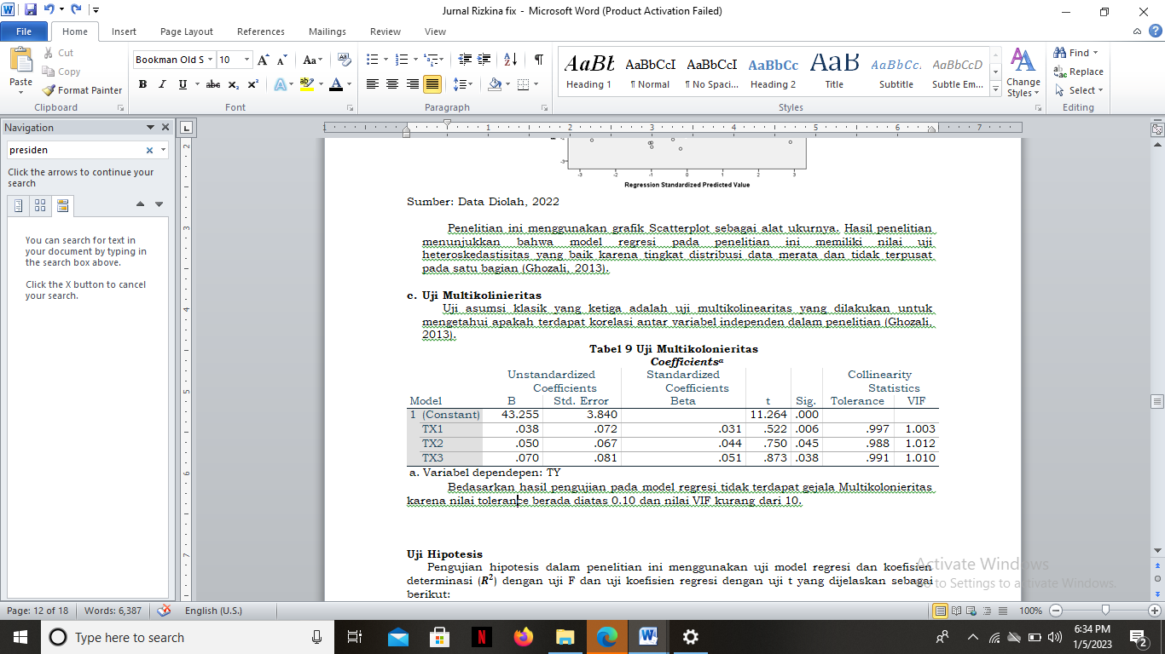

Bedasarkan hasil pengujian pada model regresi tidak terdapat gejala Multikolonieritas karena nilai tolerance berada diatas 0.10 dan nilai VIF kurang dari 10.

**Uji Hipotesis**

Uji model regresi, koefisien determinasi (R2) dengan uji F, dan uji koefisien regresi dengan uji t digunakan untuk menguji hipotesis dalam penelitian ini.

**Uji Model Regresi Dengan Koefisien Determinasi($R^{2}$)**

Kemampuan model regresi dalam menjelaskan hubungan antara variabel independen dan variabel dependen diukur dengan koefisien determinasi (Ghozali, 2013). Hasil uji koefisien determinasi penelitian ini disajikan pada Tabel 4.10.

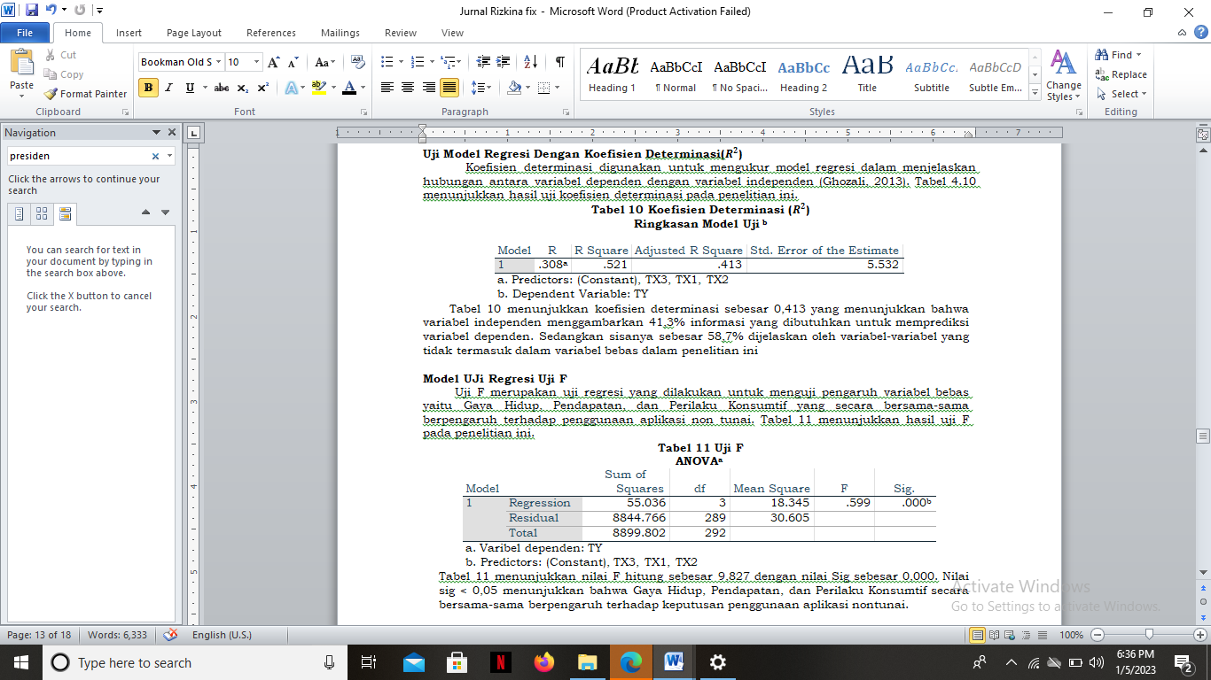

Dengan koefisien determinasi sebesar 0,413, variabel independen menggambarkan 41,3 persen informasi yang diperlukan untuk memprediksi variabel dependen, seperti yang ditunjukkan pada Tabel 10. Sedangkan sisanya sebesar 58,7% dijelaskan oleh variabel yang tidak termasuk dalam variabel independen penelitian. variabel.

**Model UJi Regresi Uji F**

Uji F adalah uji regresi yang digunakan untuk mengetahui bagaimana variabel independen Gaya Hidup, Pendapatan, dan Perilaku Konsumtif, yang semuanya berperan dalam bagaimana orang menggunakan aplikasi non tunai, berinteraksi satu sama lain. Temuan uji F penelitian ini disajikan pada Tabel 11.



Nilai F hitung sebesar 9,827 dan nilai Sig sebesar 0,000 ditunjukkan pada Tabel 11. Fakta bahwa nilai sig kurang dari 0,05 menunjukkan bahwa keputusan menggunakan aplikasi nontunai dipengaruhi oleh Gaya Hidup, Pendapatan, dan Perilaku Konsumtif.

**Koefisien Regresi dengan Uji T.**

Menurut Ghozali (2013), uji T merupakan uji regresi yang digunakan untuk mengetahui sejauh mana pengaruh variabel independen terhadap variabel dependen baik secara bersama-sama maupun secara terpisah.

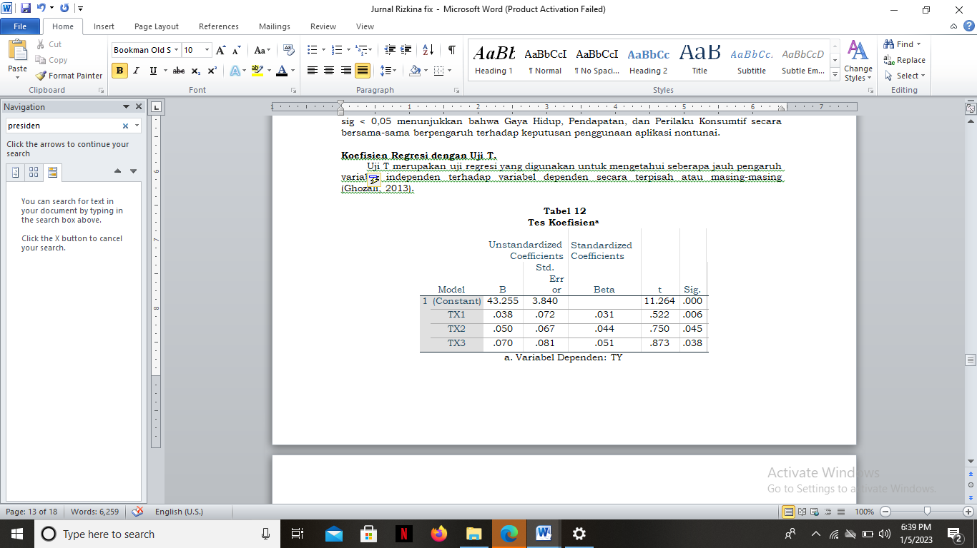

Persamaan Regresi:

Penggunaan Aplikasi Non Tunai = 41,255 + 0,038 (Gaya Hidup) + 0,050 (Penghasilan) + 0,070 (Perilaku Konsumtif) + ε

Berdasarkan uji hipotesis pada tabel 12 diperoleh bahwa untuk variabel Gaya Hidup nilai t hitung sebesar 0,522 dengan probabilitas (p) = 0,006. Hasil analisis menunjukkan bahwa nilai probabilitas (p) < 0,05 maka dapat disimpulkan bahwa gaya hidup berpengaruh terhadap penggunaan aplikasi non tunai. **Maka hipotesis 1 “Gaya hidup berpengaruh positif terhadap tingkat penggunaanaplikasi non tunai”, diterima.**

Berdasarkan uji hipotesis pada tabel 12 diperoleh untuk variabel pendapatan thitung sebesar 0,750 dan probabilitas (p) = 0,045. Hasil analisis menunjukkan bahwa nilai probabilitas (p) ≤ 0,05 maka dapat disimpulkan pendapatan berpengaruh terhadap penggunaan aplikasi non tunai, **Maka hipotesis 2 “pendapatan berpengaruh positif terhadap tingkat penggunaan aplikasi non tunai", diterima.**

Berdasarkan uji hipotesis pada tabel 12 diperoleh untuk variabel perilaku konsumtif thitung sebesar 0,051 dan probabilitas (p) = 0,873. Hasil analisis menunjukkan bahwa nilai probabilitas (p) ≤ 0,05 **maka dapat disimpulkan hipotesis 3 “Perilku Konsumtif berpengaruh positif terhadap tingkat penggunaan aplikasi non tunai,” diterima.**

# D.2. Pembahasan

1. Gaya Hidup

Hasil penelitian ini menemukan bahwa gaya hidup mempengaruhi penggunaan Transaksi Non Tunai Hal ini sejalan dengan beberapa penelitian sebelumnya yang menunjukkan bahwa penggunaan cashless mempengaruhi gaya hidup (Yasmiartha, 2019). Penggunaan *cashless* di kalangan masyarakat saat ini mengubah gaya hidup masyarakat menjadi terbiasa dengan penggunaan teknologi dalam transaksi jual beli. Kebiasaan baru ini tidak terlepas dari beberapa keuntungan penggunaan aplikasi *cashless* atau non tunai. Menurut Haryati (2021), sejumlah faktor mendukung gaya hidup berbasis pembayaran nontunai. Pertama, diberikan unsur promosi, diskon atau rabat, saat menggunakan aplikasi *cashless*, generasi muda memiliki keinginan kuat untuk mendapatkan promosi. Kedua, penyebabnya pragmatis dan sederhana. Pengguna hanya membutuhkan koneksi internet dan saldo di rekening masing-masing untuk menggunakan aplikasi *cashless.* Generasi muda cukup terbantu dalam hal pembayaran. Jumlah uang yang dikeluarkan dapat sesuai dengan rate produk yang diinginkan, dan pelanggan hanya perlu memindai barcode yang disediakan oleh retailer untuk melakukan pembayaran, sehingga tidak perlu mengeluarkan uang dari dompet dengan cara yang rumit. Ketiga, ajakan atau dorongan. Ajakan dari lingkungan sekitar menjadi salah satu aspek yang mendorong generasi muda untuk memanfaatkan aplikasi Non Tunai.

1. Pendapatan

Hasil penelitian ini menemukan bahwa variabel pendapatan sejalan dengan hasil penelitian Hana dan Kusumawati (2020) yang menemukan bahwa *financial ability* berpengaruh terhadap penggunaan cashless. Kamil (2020) juga menemukan bahwa kemampuan finansial atau pendapatan mempengaruhi penggunaan *cashless,* dimana hal ini diasumsikan karena semakin besar kemampuan finansial seseorang maka semakin besar kemungkinan untuk menabung dalam bentuk tabungan, dan jika seseorang memiliki kemampuan finansial yang cukup. , pengisian uang elektronik (*Cashless Payment*) akan lebih mudah, sehingga akses uang elektronik *(Cashless Payment)* tidak terhambat.

1. Perilaku Konsumtif

Hasil penelitian ini menunjukkan bahwa perilaku konsumtif seseorang dapat meningkatkan penggunaan pembayaran non tunai atau cashless. Novitasani (2014) menemukan dalam penelitiannya bahwa kebiasaan konsumsi siswa telah berubah. Berdasarkan penelitian ini, perubahan gaya hidup mahasiswa meliputi preferensi terhadap barang-barang mewah, menghabiskan uang dan waktu di kafe dan restoran, dan preferensi bahasa. Sindrom ini muncul sebagai akibat pergeseran budaya dari daerah yang biasanya mendasar menjadi masyarakat urban yang lebih materialistis. Akibatnya, tidak hanya kebiasaan siswa yang berubah, tetapi juga pola pembelian mereka. Perilaku konsumtif tidak dimotivasi oleh kebutuhan untuk memenuhi kebutuhan esensial, tetapi oleh keinginan sederhana untuk membelanjakan uang sebagai kebiasaan. Oleh karena itu, perilaku konsumtif dianggap sebagai budaya yang berkembang di masyarakat yang sering dikenal dengan gaya hidup konsumtif.

# Kesimpulan

* + - 1. Hasil penelitian menunjukkan bahwa pengujian hipotesis X1 terhadap Y diterima. Hal ini menunjukkan bahwa variabel bebas gaya hidup berpengaruh terhadap variabel terikat penggunaan aplikasi non tunai. Hal ini sejalan dengan beberapa penelitian sebelumnya, bahwa penggunaan cashless mempengaruhi gaya hidup. Sejumlah faktor mendukung gaya hidup berbasis pembayaran nontunai. Pertama, diberikan unsur promosi, kedua kemudahan dalam bertransaksi, ketiga, ajakan dari lingkungan sekitar.
      2. Hasil penelitian menunjukkan bahwa pengujian hipotesis X2 terhadap Y diterima. Hal ini menunjukkan bahwa variabel independen pendapatan berpengaruh positif signifikan terhadap variabel dependen dengan menggunakan aplikasi non tunai. hal ini diduga karena semakin besar pendapatan seseorang maka semakin besar kemungkinannya untuk menabung dalam bentuk tabungan, dan jika seseorang memiliki kemampuan keuangan yang memadai maka akan lebih mudah untuk mengisi uang elektronik (*Cashless Payment*), sehingga akses ke elektronik uang (*Cashless Payment*) tidak terhalang.
      3. Hasil penelitian menunjukkan bahwa pengujian hipotesis X3 terhadap Y diterima. Hal ini menunjukkan bahwa variabel bebas perilaku konsumtif berpengaruh positif signifikan terhadap variabel terikat penggunaan aplikasi nontunai. Hal ini merupakan akibat dari pergeseran budaya mahasiswa dari daerah yang biasanya mendasar menjadi masyarakat perkotaan yang lebih materialistis. Akibatnya, tidak hanya kebiasaan siswa yang berubah, tetapi juga perilaku konsumtif mereka. Perilaku konsumtif tidak dimotivasi oleh kebutuhan untuk memenuhi kebutuhan esensial, tetapi oleh keinginan sederhana untuk membelanjakan uang sebagai kebiasaan.

# Referensi

Ancok, D. 1995. Nuansa Psikologi Pembangunan. Yogyakarta: Pustaka Pelajar.

Abbas, A. E. (2017). Literature review of a cashless society in Indonesia: evaluating the progress. *International Journal of Innovation, Management and Technology*, *8*(3), 193-196.

Akinola, O,. S. (2012). Cashless Society, Problems and Prospects, Data Mining Research Potentials. International Journal of Computer Science and Telecommunications 3 (8)

Bank Indonesia. 2006. Persepsi, Preferensi dan Perilaku Masyarakat dan Lembaga Penyedia Jasa Terhadap Pembayaran Sistem Pembayaran Non Tunai. Bank Indonesia.gis

Ghozali, I. (2013). Aplikasi Analisis Multivariate dengan Program IBM SPSS. Semarang: Badan Penerbit Universitas Diponegoro.)

KBBI, 2022. Kamus Besar Bahasa Indonesia (KBBI). [Online, diakses tanggal 16 mei 2022]

Mangkunegara, Prabu A. 2009.Perilaku Konsumen. Bandung: Refika Aditama.

Maulana, A., Barnadi, D., & Hardani, W (2009). Jakarta (ID): Erlangga. Terjemahan dari: Principles Of Marketing, Twelfth Edition. Ed ke-12.

Maulana, A. (2018). *Analisis pendapatan dan beban operasional dalam meningkatkan laba operasional pada pt. Kharisma pemasaran bersama nusantara (pt. Kpb nusantara)* (Doctoral dissertation, Fakultas Ekonomi dan Bisnis Islam).

Nawawi, H. H. (2020). Penggunaan E-wallet di Kalangan Mahasiswa. *Emik*, *3*(2), 189–205. <https://doi.org/10.46918/emik.v3i2.697>

Rahadi, R., Putri, N., Soekarno, S., Damayanti, S., Murtaqi, I., & Saputra, J. (2021). Analyzing cashless behavior among generation Z in Indonesia. International Journal of Data and Network Science, 5(4), 601-612.

Ramadanti, H., & Nawir, J. (2021). Analisis Perilaku Keuangan Generasi Z Pada Cashless Society: Gaya Hidup, Gaya Hidup, Perilaku Keuangan, Cashless Society. Jurnal Visionida, 7(2), 96-109.

Ramadhani, R. H. 2019. Pengaruh Gaya Hidup, Electronic Money, Gaya Hidup, dan Kontrol Diri Terhadap Perilaku Konsumtif Mahasiswa. Skripsi. Univsersitas Sumatera Utara. Medan.

Sadono, Sukirno. 2011. Makro Ekonomi Teori Pengantar. PT.Raja Grafindo Persada. Jakarta

Setiadi, J. N. 2010. Perilaku Konsumen. Jakarta: Kencana Prenada Media Group.

Sugihartati, R. (2010). Membaca, Gaya Hidup dan Kapitalisme (p. 159).

Triyaningsih, S. L. (2011). Dampak online marketing melalui facebook terhadap perilaku konsumtif masyarakat. Jurnal Ekonomi Dan Kewirausahaan, 11(2), 172–177.

Tumpal Manik. (2019). Analisis Pengaruh Transaksi Digitalisasi Uang Elektronik Terhadap Cashless Society Dan Infrastruktur Uang Elektronik Sebagai Variable Pemodarasi. *Jurnal Ilmiah Akuntansi Dan Finansial Indonesia*, *2*(2), 27–40. https://doi.org/10.31629/jiafi.v2i2.1714

Ulima, Z. N. (2017). Pengaruh Pendapatan dan Penggunaan Alat Pembayaran Non Tunai Terhadap Tingkat Konsumsi. Studi Kasus: Mahasiswa Fakultas Ekonomi dan Bisnis Universitas Brawijaya. *Jurnal Fakultas Ekonomi Dan Bisnis Universitas Brawijaya*, *Vol. 1*(No. 1).

VISA. (2017). Rise of Digitally Engaged Customer .

Wahyuhana, A., & P, I. P. (2019). *Pengaruh Gaya Hidup Cashless Terhadap Proses Keputusan Penggunaan Jenius Di Bandung Tahun 2018*. *6*(1), 1609–1617.

Yasmiartha, M. A. W. V. (2019). Pengaruh Fenomena Cashless Society Terhadap Gaya Hidup Masyarakat di Jakarta. Edukasi IPS, 3(2), 10-15.

Yasmiartha, M. A. W. V. (2020). Pengaruh Fenomena Cashless Society Terhadap Gaya Hidup Masyarakat di Jakarta. Edukasi IPS, 3(2), 10-15. https://doi.org/10.21009/EIPS.003.2.02

Haryati, D. (2021). Fenomena Cashless Society pada Generasi Milenial dalam Menghadapi Covid-19. Business Innovation & Entrepreneurship Journal

Hana, C., Kusumawati, Y. (2020). Pengaruh Kemampuan Financial dan Kemudahan Terhadap Penggunaan Cash Less Transaction. Akuntabilitas: Jurnal Ilmu-Ilmu Ekonomi, Volume 13 Nomor 2 Tahun 2020 ISSN 1978-6255 (Print)

Novitasani, L. (2014) Paradigma: perubahan gaya hidup konsumtif pada mahasiswa urban di unesa. paradigma. Jurnal Paradigma Volume 02 Nomer 03 Tahun 2014

Karbozova, A., Yestimessova, D., Kadyr, N., Kylyshbek, M., & Nazarov, A. 2021. How cashless operations integrated into Consumer lifestyle in Kazakhstan as a new habit. Higher School Economics, Kazakhztan.

Jakubowska, M. 2020. Potential for the use of cashless payment methods among sports-active Europeans. Faculty of Economic Sciences and Management, Nicolaus Copernicus University in Toruń, Poland

Rivera, J. W. 2019. Potential negative effects of a cashless society: Turning citizens into criminals and other economic dangers. Journal of Money Laundering Control